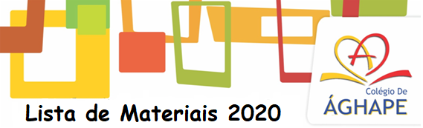8º ano

06 cadernos universitários de 100 folhas
01 caderno de desenho grande de capa dura sem seda e com margem 100 folhas (para Desenho Geométrico)
Lápis preto no. 02
Borracha
Apontador
Caneta azul
Cola
Tesoura
01 caixa de lápis de cor
01 Transferidor
01 Compasso
01 Régua 30 cm
01 esquadro 45º ou 60º
01 lupa (aproximadamente 75mm)
01 bloco de papel canson A4
01 pasta catálogo com 50 saquinhos com folhas de sulfite dentro de cada saquinho
01 pasta catálogo com 50 saquinhos com folhas de mono bloco (ou folhas de fichário)
01 dicionário de Inglês
01 dicionário de Espanhol
01 dicionário da Língua Portuguesa
01 jaleco ou avental de manga longa para aulas de Ciências.

Todos os materiais e pertences do aluno devem estar identificados com nome. Os materiais solicitados devem ser entregues no 1º dia de aula.
- Início das aulas: 27/01
Livros de leitura que serão usados em 2020
- Espanhol (Ventana Al Español – Editora Santillana - vol. 03 – 8º Ano) – Edição atualizada
- Por um simples pedaço de cerâmica – WMF Martins fontes – Linda Sue Park – Tradução de Eneida Vieira Santos
- Os miseráveis – Editora Moderna – Vitor Hugo – Tradução e Adaptação Walcyr Carrasco

Obs. Os materiais e livros poderão ser adquiridos em qualquer papelaria. Sugerimos a Papelaria Paula - Rua do Orfanato, 751 - (11) 2063-1079.

